小一班今日动态3.31
来园：
今日来园18人,3人病假，4人事假。
小朋友们都能愉快入园，主动跟老师问好，打招呼，来到教室门口，小朋友们能有序签到、放物品，准备户外。隋浩宇稍有情绪。
户外活动：
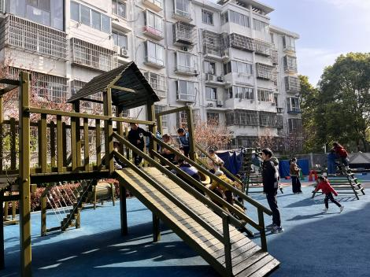 | 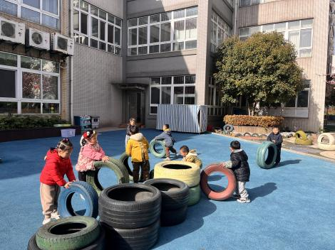 | 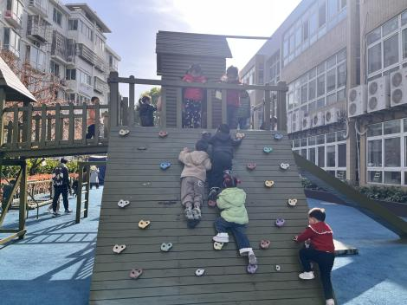
今天我们一起进行了户外混班，大家在游戏中能遵守好游戏规则，注意安全，保护好自己，避免碰到他人，也能在老师的提示下，喝水休息。
集体活动：
综合：远足前的准备
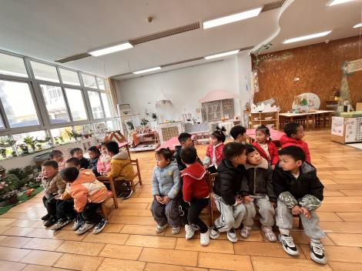 | 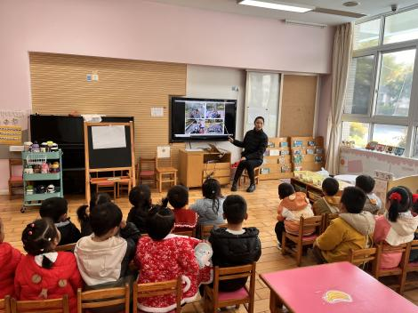 | 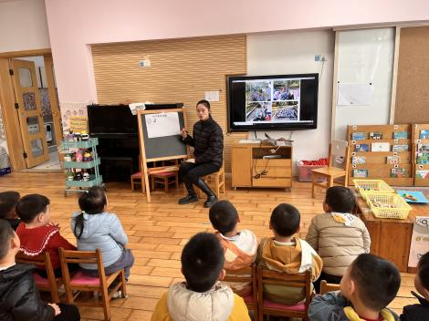
《远足前的准备》是一节偏社会的综合活动，远足是孩子们所喜爱的一项实践活动，在本次远足活动中有两个目的，一是培养幼儿团队意识，二是在这春日来临之际带着孩子们亲近大自然感受大自然的变化。但开展活动前孩子必须做好心理和物质准备，本活动主要通过谈话和观看之前远足的照片来引导幼儿了解远足需要准备些什么，从而做好远足前的准备。活动中徐凌琨、韩景宸、隋浩宇、张烁、刘珺玮、颜泽楷、丁文潇、叶兴泽、李潇然、李青、丁汝成、杨若萱、白小沐、张玉宛、黄埕子、恽佳阳、郭预、孙嘉芮能借助课件积极参与讨论活动，愿意讲述自己的想法与建议，向往远足活动，在成人的帮助下能有计划地做好远足前的准备。丁文潇、恽佳阳在活动中，要端正坐姿、集中注意认真听讲哦。

区域游戏：
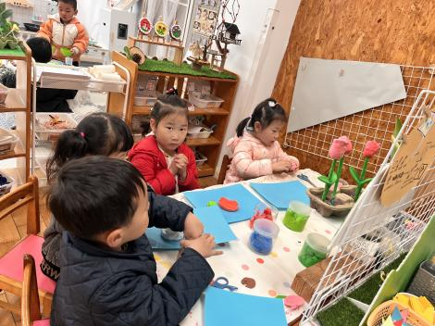  创意坊--郁金香 | 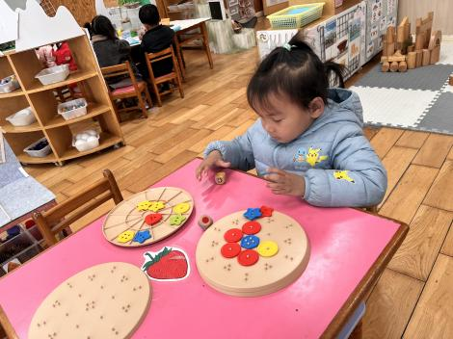  益智区--形状纽扣 | 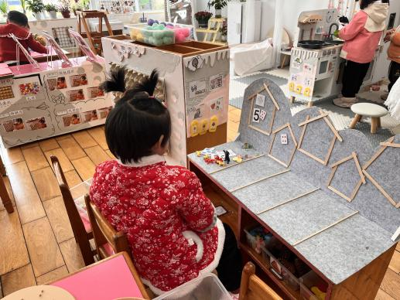  益智区-按数取物
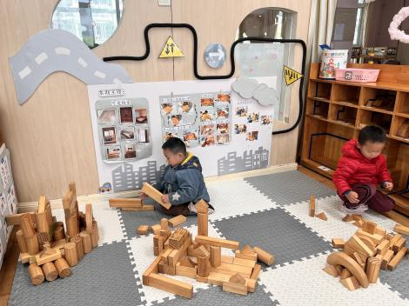  地面建构--春天的公园 | 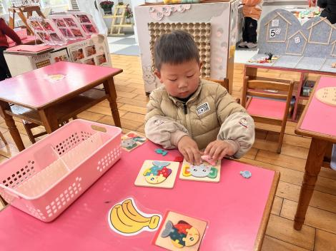益智区--拼图 | 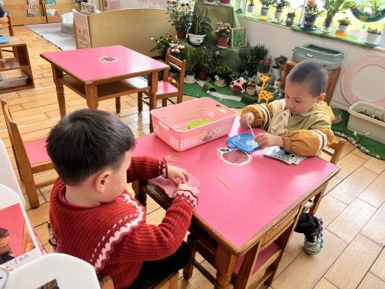  生活区--钉板
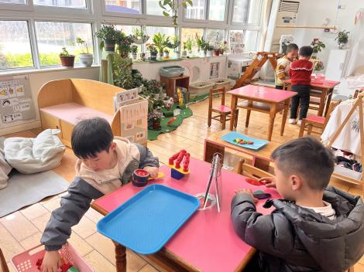  科探区--磁力大师 | 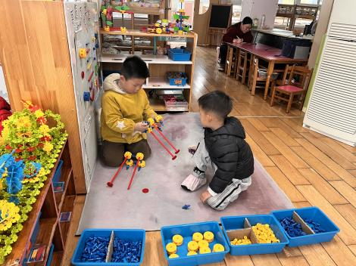  万能工匠区--大炮 | 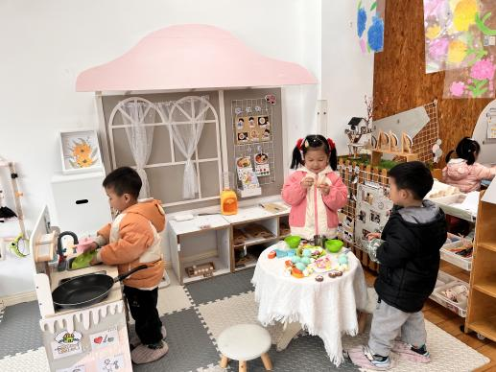  娃娃家--做饭

生活活动情况：
1.午餐情况：
今天的午饭吃的是小米饭、芋头蒸排骨、芥兰炒香菇、豆腐汤。小朋友们都能独立用餐，举手示意老师盛汤。用餐中大家能在提醒下端正坐姿，尽量保持桌面的整洁，用餐后能自主收拾好碗、勺子，再洗手、漱口、擦嘴巴，逐步养成良好的用餐习惯。
2.午睡情况：
小朋友们能在老师的提醒下，有序小便进入午睡室，并将脱下来的衣裤整理好，放在脚边，安静入睡。
家园合作：
1.动态上的照片，仅作为老师观察时的随拍，并不是所有孩子的照片都会呈现。

